Министерство науки и высшего образования Российской Федерации

Федеральное государственное бюджетное образовательное учреждения

высшего образования

ТОМСКИЙ ГОСУДАРСТВЕННЫЙ УНИВЕРСИТЕТ СИСТЕМ

УПРАВЛЕНИЯ И РАДИОЭЛЕКТРОНИКИ (ТУСУР)

Кафедра компьютерных систем в управлении и проектировании (КСУП)

РАЗРАБОТКА ПЛАГИНА «БАРНЫЙ СТУЛ»

ДЛЯ «КОМПАС-3D v23»

ПОЯСНИТЕЛЬНАЯ ЗАПИСКА

по дисциплине

«Основы разработки САПР» (ОРСАПР)

Выполнил:

студент гр. 582-1

______________ Дутова М.А.

«___» _______________ 2025 г.

Руководитель:

к.т.н., доцент каф. КСУП

______________ Калентьев А.А.

«___» _______________ 2025 г.

**1 Описание САПР**

* 1. **Описание программы**

КОМПАС-3D – это российская импортонезависимая система трёхмерного проектирования, ставшая стандартом для тысяч предприятий и сотен тысяч профессиональных пользователей.

КОМПАС-3D широко используется для проектирования изделий основного и вспомогательного производств в таких отраслях промышленности, как машиностроение (транспортное, сельскохозяйственное, энергетическое, нефтегазовое, химическое и т.д.), приборостроение, авиастроение, судостроение, станкостроение, вагоностроение, металлургия, промышленное и гражданское строительство, товары народного потребления и т. д.[1]

Данная САПР позволяет проектировать модели и сборки разного уровня сложности, благодаря разнообразному функционалу, включающего в себя работу как с 2-мерными эскизами, так и с 3D-моделями. В САПР есть возможность работать со всеми основными примитивами необходимыми для создания эскизов и моделей, а также существует достаточное количество инструментов для работы с 3D-моделями (вытягивание, вращение, вырезание и др.).

Компас 3D имеет множество прямых аналогов на рынке, среди них встречаются Autodesk Inventor, SOLIDWORKS и др.

В рамках дисциплины выбор данной САПР объясняется наличием описания API на русском языке, доступность учебной версии САПР без необходимости получать одобрения от компании, а также большим количеством информации на сторонних ресурсах на русском языке, позволяющим детальнее узнать о возможностях работы с САПР.

* 1. **Описание API**

API (аббр. от англ. application programming interface,дословно интерфейс программирования приложения) — программный интерфейс, то есть описание способов взаимодействия одной компьютерной программы с другими.[2]

SDK КОМПАС-3D — это ориентированные на прикладного программиста инструментальные средства разработки приложений (библиотек конструктивов, прикладных САПР) на базе системы КОМПАС-3D.)

Для подключения API к проекту плагина требуется:

1. скопировать в папку проекта файлы: KAPITypes.dll, Kompas6API5.dll, Kompas6Constants.dll, Kompas6Constants3D.dll, KompasAPI7.dll;
2. подключить скопированные .dll файлы к проекту путем добавления их в «Ссылки» проекта;
3. с помощью оператора using подключить .dll файлы к скриптам, где планируется использование API.

Для взаимодействия с КОМПАС-3D с помощью API требуется создать объект типа «kompasObject», у которому нужно использовать команду kompas.CreateInstance(L"KOMPAS.Application.5"). С помощью свойства kompas.visible можно открыть окно компаса.

Таблица 2.1 – используемые свойства KompasObject

|  |  |  |
| --- | --- | --- |
| Название | Тип данных | Описание |
| visible | bool | Позволяет получить и установить свойство видимости приложения КОМПАС-3D |

Таблица 2.2 – используемые методы kompasObject

|  |  |  |
| --- | --- | --- |
| Название | Возвращаемый тип данных | Описание |
| Document3DI | ksDocument3D | Получить указатель на интерфейс документа трехмерной модели |
| ActiveDocument3D | ksDocument3D | Получить указатель на интерфейс текущего документа трехмерной модели |

Таблица 2.3 – используемые методы ksPart

|  |  |  |  |
| --- | --- | --- | --- |
| Название | Входные  параметры | Возвращаемый тип данных | Описание |
| GetDefaultEntity | Type ObjType – тип необходимого объекта | ksEntity | Получить указатель на интерфейс объекта, создаваемого системой по умолчанию |
| NewEntity | Type ObjType – тип создаваемого объекта | ksEntity | Создать новый интерфейс объекта и получить указатель на него |

Таблица 2.4 – используемые методы ksEntity

|  |  |  |
| --- | --- | --- |
| Название | Возвращаемый тип данных | Описание |
| GetDefinition | IDispatch | Получить указатель на интерфейс параметров объектов и элементов |
| Create | bool | Создать объект в модели |

Таблица 2.5 – используемые методы ksSketchDefinition

|  |  |  |  |
| --- | --- | --- | --- |
| Название | Входные  параметры | Возвращаемый тип данных | Описание |
| SetPlane | ksEntity plan – указатель на интерфейс базовой плоскости эскиза | bool | Изменить базовую плоскость эскиза |
| BeginEdit | ­­­­ – | bool | Войти в режим редактирования эскиза |
| EndEdit | ­­­­ – | bool | Выйти из режима редактирования эскиза |

Таблица 2.6 – используемые методы ksDocument2D

|  |  |  |  |
| --- | --- | --- | --- |
| Название | Входные  параметры | Возвращаемый тип данных | Описание |
| ksLineSeg | double x1, double y1– координаты первой точки,  double x2,double y2 – координаты второй точки,  int style – стиль линии | int | Создать отрезок |
| ksCircle | double x1, double y1 – координаты центра окружности,  double rad – радиус,  int style – стиль линии | int | Создать окружность |

Таблица 2.7 – используемые свойства ksBaseExtrusionDefinition

|  |  |  |
| --- | --- | --- |
| Название | Тип данных | Описание |
| directionType | short l | Направление выдавливания |

Таблица 2.8 – используемые методы ksBaseExtrusionDefinition

|  |  |  |  |
| --- | --- | --- | --- |
| Название | Входные  параметры | Возвращаемый тип данных | Описание |
| SetSideParam | bool forward – направление выдавливания направление выдавливания: (TRUE - прямое направление, FALSE – обратное направление.)  short type – тип выдавливания  double depth – глубина выдавливания  double draftValue –угол уклона  bool draftOutward – направление уклона (TRUE –уклон наружу, FALSE – уклон внутрь.) | bool | Установить параметры выдавливания в одном направлении |
| SetSketch | ksEntity sketch - указатель на интерфейс эскиза ksEntity | bool | Задать указатель на интерфейс эскиза элемента |

Таблица 2.9 – используемые свойства ksCutExtrusionDefinition

|  |  |  |
| --- | --- | --- |
| Название | Тип данных | Описание |
| directionType | short | Направление выдавливания |

Таблица 2.10 – используемые методы ksBaseExtrusionDefinition

|  |  |  |  |
| --- | --- | --- | --- |
| Название | Входные  параметры | Возвращаемый тип данных | Описание |
| SetSideParam | bool forward – направление выдавливания направление выдавливания: (TRUE – прямое направление, FALSE – обратное направление),  short type – тип выдавливания,  double depth – глубина выдавливания,  double draftValue –угол уклона,  bool draftOutward – направление уклона (TRUE –уклон наружу, FALSE – уклон внутрь) | bool | Изменить параметры выдавливания в одном направлении |
| SetSketch | ksEntity sketch - указатель на интерфейс эскиза ksEntity | bool | Изменить указатель на интерфейс эскиза элемента |

* 1. **Обзор аналогов плагина**

Первым аналогом является система автоматизированного проектирования DS 3D — интегрированная программная система для автоматизации процессов проектирования, производства и продажи мебели.[3] Данный САПР позволяет осуществлять автоматическое и ручное построение помещений заданного размера, балок, перегородок, пола и потолка, а также вставку окон, дверей и проёмов. Система предоставляет инструменты для управления освещением (точечные, прожекторные и направленные источники света) и динамический выбор материалов (металл, дерево, камень, пластик) с возможностью настройки их свойств (цвет, отражающая способность, текстура) и формирования собственного каталога. Интерфейс системы автоматизированного проектирования DS 3D представлен на рисунке 1.1.

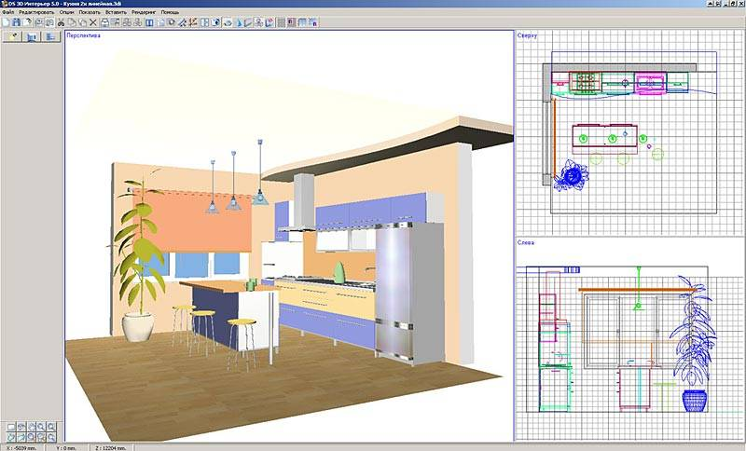

Рисунок 1.1 — Интерфейс САПР DS 3D

Вторым аналогом является программа PRO100, предназначенная для проектирования мебели, кухонь, ванных комнат, интерьеров офисов и жилых помещений.[4] Данный САПР характеризуется обширной встроенной библиотекой мебели, включая базовые модели барных стульев, что позволяет быстро создавать интерьерные решения, и включает множество инструментов для решения разнообразных задач, связанных с дизайном интерьера. Интерфейс программы PRO100 показан на рисунке 1.2.

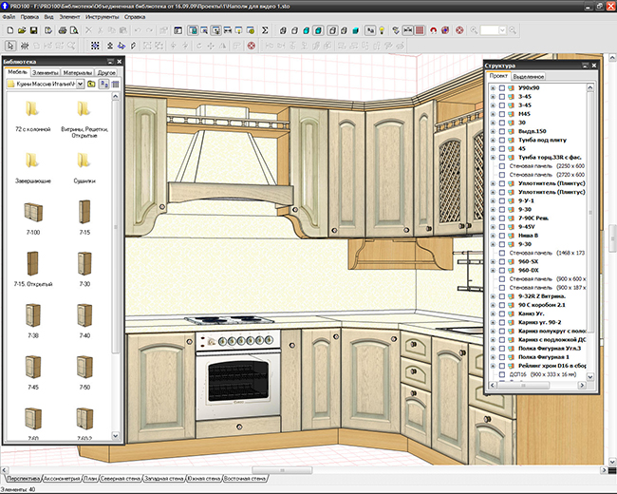

Рисунок 1.2 – Интерфейс САПР PRO100

1. **Описание предмета проектирования**

Барный стул — это вид высокого стула, предназначенный для использования у барной стойки или высокого стола. Конструкция барного стула, как правило, включает в себя сиденье, подставку для ног и четыре ножки, обеспечивающие устойчивость. Чертеж модели барного стула представлен на рисунке 2.1.

Изображение выглядит как диаграмма, линия, Технический чертеж, План

Содержимое, созданное искусственным интеллектом, может быть неверным.

Рисунок 2.1 − Чертеж барного стула

***Изменяемые параметры для предмета проектирования*** (также все обозначения показаны на рисунке 2.1):

* высота стула H (700 — 900мм);
* высота подножки h1 (200 — 400мм);
* диаметр сидения D (300 — 500мм);
* диаметр ножки d1 (25 — 50 мм, должен быть конструктивно меньше диаметра сидения: d1 < D/6);
* диаметр подножки d2 (не меньше 10 мм и не больше диаметра ножки(d1));
* вылет сидения S (20 — 100мм, ограничен соотношением с диаметром ножки: S < 3*d1);

**3 Проект системы**

**3.1 UML диаграмма классов**

UML — это стандартный язык визуального моделирования, предназначенный для следующего использования:

− моделирование бизнеса и подобных процессов;

− анализ, проектирование и внедрения программных систем.

UML — это общий язык для бизнес-аналитиков, архитекторов и разработчиков программного обеспечения, используемый для описания, спецификации, проектирования и документирования существующих или новых бизнес-процессов, структуры и поведения артефактов программных систем.[6]

UML диаграмма классов для плагина «Барный стул» представлена на рисунке 3.1.

Изображение выглядит как текст, снимок экрана, диаграмма, Параллельный

Содержимое, созданное искусственным интеллектом, может быть неверным.

Рисунок 3.1 – UML диаграмма классов для плагина «Барный стул»

В таблицах ниже представлена информация о свойствах и методах каждого из классов.

Таблица 3.1 – Поля класса MainForm

|  |  |  |
| --- | --- | --- |
| Название | Тип данных | Описание |
| _builder | Builder | Хранит в себе объект построения |
| _parameters | BarbellBarParameters | Хранит в себе параметры для объекта построения |

Таблица 3.2 – Методы класса MainForm

|  |  |
| --- | --- |
| Название | Описание |
| BuildModel | Построение модели по заданным параметрам |

Таблица 3.3 − Методы класса Builder

|  |  |  |  |
| --- | --- | --- | --- |
| Название | Входные параметры | Тип данных | Описание |
| Build | Parameters, Wrapper | void | Конструктор класса |
| BuildFootrest | − | void | Построение подножки |
| BuildLeg | − | void | Построение ножек |
| BuildSeat | − | void | Построение сидения |

Таблица 3.4 − Свойства класса Parameters

|  |  |  |
| --- | --- | --- |
| Название | Тип данных | Описание |
| FootrestDiamiterD2 | int | Диаметр подножки, геттер, сеттер |
| FootrestHeightH1 | int | Высота расположения подножки, геттер, сеттер |
| LegDiamiterD1 | int | Диаметр ножки, геттер, сеттер |
| SeatDepthS | int | Вылет сидения, геттер, сеттер |
| SeatDiamiterD | int | Диаметр сидения, геттер, сеттер |
| StoolHeightH | int | Высота стула, геттер, сеттер |

Таблица 3.5 − Методы класса Parameter

|  |  |  |
| --- | --- | --- |
| Название | Тип данных | Описание |
| ValidateFootrestDiamiter | void | Валидация для значения подножки |
| ValidateLegDiamiter | void | Валидация для размера ножки |
| ValidateSeatDepth | void | Валидация для значения вылета сидения |

Таблица 3.6 − Методы класса Wrapper

|  |  |  |  |
| --- | --- | --- | --- |
| Название | Входные параметры | Тип данных | Описание |
| CreateFile | − | void | Создание файла в Компас3D |
| CreateSketch | − | void | Создание скетча |
| DrawCircle | int | void | Отрисовка окружности |
| Extrude | Sketch, int | void | Выдавливание |
| OpenCAD | − | void | Открытие Компас3D |

**3.2 Макеты пользовательского интерфейса**

Пример макета пользовательского интерфейса с введенными по умолчанию параметрами представлен на рисунке 3.2.

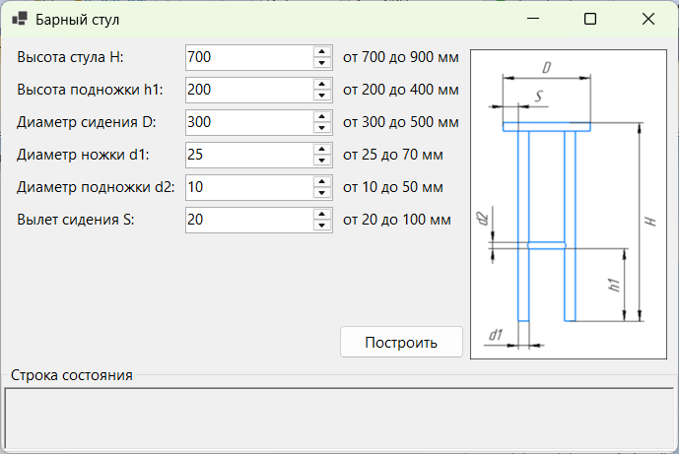

Рисунок 3.2 − Макет пользовательского интерфейса

На рисунке 3.3 представлена ошибка валидации, подсвечивание полей и пояснение ошибок в строке состояния.

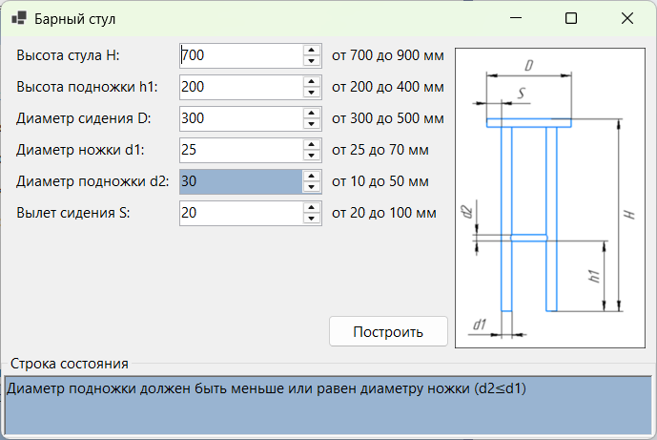

Рисунок 3.3 – Интерфейс с неправильно введенными значениями параметров

**4 Список источников**

1. КОМПАС-3D [Электронный ресурс]. − Режим доступа <https://kompas.ru/kompas-3d/about/> (дата обращения 14.10.2025)
2. API [Электронный ресурс]. − Режим доступа <https://habr.com/ru/articles/464261/> (дата обращения 14.10.2025)
3. Система автоматизированного проектирования DS 3D [Электронный ресурс]. − Режим доступа https://allsoft.ru/software/vendors/pra-estetika/sistema-avtomatizirovannogo-proektirovaniya-ds-3d/ (дата обращения 14.10.2025)
4. Программа PRO100” [Электронный ресурс]. − Режим доступа http://spb-pro100.ru/ (дата обращения 05.10.2025)
5. UML [Электронный ресурс]. − Режим доступа https://www.uml-diagrams.org/ (дата обращения 14.10.2025)